

大阪府障がい者サポートカンパニーの集い

×

**アートワークによる上長と部下のコミュニケーション術**

～**『クレヨン』**を使って職場での相互理解を深めよう～

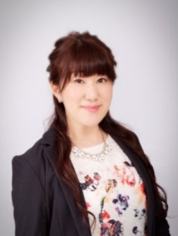コミュニケーションとは、社会生活を営む人間が互いに意思や感情、思考を伝達し合うことと言われますが、相手に本当に伝わっているか、疑問に思うことも多いですよね。

さらに、職場でのコミュニケーションは、意思や思考が伝わらないと仕事の効率が落ちるだけでなく、自身のストレスになったりと考え込んでしまう方も多いのでは。そこで…

講師：いとうまり氏

11月17日土曜日、第16回共に生きる障がい者展で、「クレヨン」を使ったワークショップを開催いたします。障がいのある方と職場の上司や同僚の方などがグループになり、らくがきメソッドを使ったワークショップを通じて意見交換を行い、コミュニケーションを深めます。是非、アートワークを体験してみてください。

◆日時

　平成30年11月17日（土）

　　　　　　　１4：００～１6：００

◆場所 国際障害者交流センター 中研修室

（大阪府堺市南区茶山台1-8-1）

　　◆対象　障がいのある従業員、事業主、

職場の同僚・上司・人事担当、

支援機関職員等で構成するｸﾞﾙｰﾌﾟ

◆講師　　いとう　まり 氏

・（一社）日本らくがきセラピスト協会代表理事

・（一財）生涯学習開発財団認定　マスターアートワークセラピスト

・harun 代表

◆定員　　15名

◆参加費　１人100円（飲み物代金）

【申込方法】裏面の参加申込書に必要事項を記入の上、FAX又はメールにてお申込み下さい。

【申込み・問合せ先】

◇大阪府商工労働部雇用推進室就業促進課障がい者雇用促進グループ（鈴木・瀬藤）

◇電話：０６－６３６０－９０７７　　◇ＦＡＸ：０６－６３６０－９０７９

◇E-mail：[shugyosokushin-g04@gbox.pref.osaka.lg.jp](mailto:shugyosokushin-g04@gbox.pref.osaka.lg.jp)



から「サポートカンパニーの集いについて」をご覧ください。

※本ワークショップは企業単位でのグループにより実施するため、個人の方のご参加はできません。

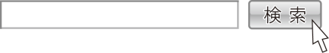※グループの代表者に、参加される障がい者の特性について、お尋ねする場合がありますので、

CHECK!

**サポートカンパニー**

ご協力よろしくお願いいたします。

※参加申込みにかかる個人情報は、本ワークショップに関わるもの以外には、利用いたしません。

**FAX：０６－６３６０－９０７９**　商工労働部就業促進課サポカンの集い担当あて

『アートワークによる上長と部下のコミュニケーション術』　参加申込書

**E-mail ：** [shugyosokushin-g04@gbox.pref.osaka.lg.jp](mailto:shugyosokushin-g04@gbox.pref.osaka.lg.jp)

|  |  |  |
| --- | --- | --- |
| １．参加されるグループの代表者について、ご記入ください。 | | |
| 企業名 |  | |
| 所在地 | 〒 | |
| 代表者氏名 | （ふりがな　　　　　　　　　　） | |
| 代表者  連絡先 | 電話 | FAX |
| e-mail | |

|  |  |
| --- | --- |
| ２．参加者全員の氏名等をご記入ください。（１の代表者を除く。） | |
| ふりがな | 所属 |
| 氏名 | 役職 |
| ふりがな | 所属 |
| 氏名 | 役職 |
| ふりがな | 所属 |
| 氏名 | 役職 |
| ふりがな | 所属 |
| 氏名 | 役職 |

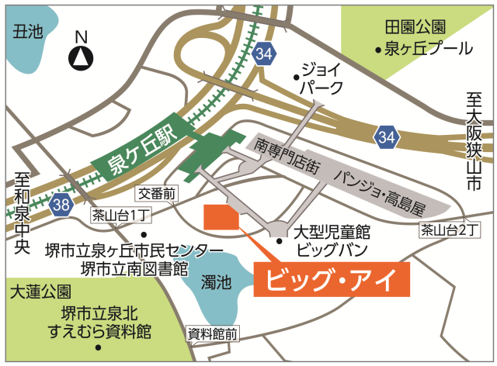会場　国際障害者交流センター

愛称（ビッグ・アイ）

大阪府堺市南区茶山台1－8－1

TEL　072-290-0900

FAX　072-290-0920

ﾎｰﾑﾍﾟｰｼﾞ　　<http://big-i.jp>

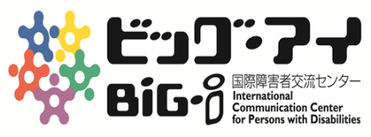

◎ご来場には電車･バス等の公共交通機関をご利用下さい。／泉北高速鉄道「泉ヶ丘駅」下車約200ｍ